（职检）20220220-南京晨光艺术工程公司职业卫生检测报告网上公示信息表
职业卫生检测报告网上公示信息表
检测报告编号 | （职检）20220220
用人单位名称 | 南京晨光艺术工程有限公司
用人单位地址 | 南京市溧水区晨光大道1号
用人单位联系人 | 李欣怡
现场调查技术人员 | 刘啸文、王欢
现场调查日期 | 2022.8.19
现场采样检测技术人员 | 刘啸文、王欢、许潇丹
现场采样检测日期 | 2022.8.25-26、2022.9.1
用人单位陪同人 | 李欣怡
现场影像记录
现场调查 | 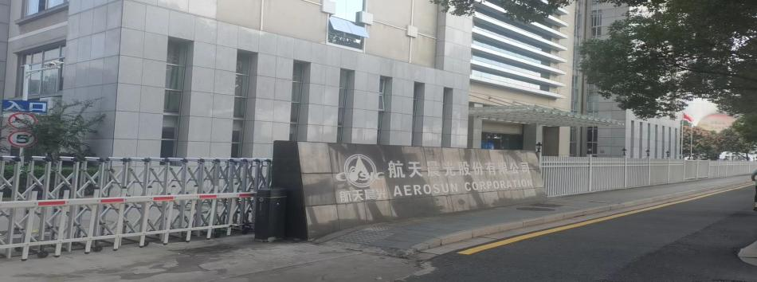
现场采样 | 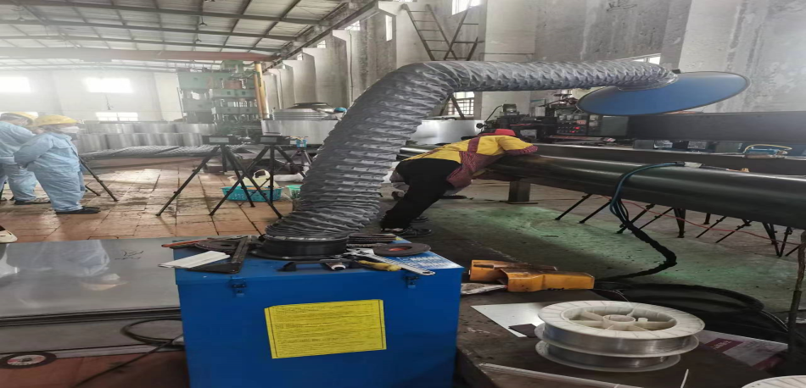
现场检测 | 